Министерство науки и высшего образования Российской Федерации
Федеральное государственное бюджетное образовательное учреждение
Высшего профессионального образования
«Алтайский государственный технический университет
им. И.И. Ползунова»

Факультет _ИТ_____________________________________
Кафедра __ИВТ и ИБ___________________________________
наименование кафедры

Отчет защищен с оценкой ______________________
Преподаватель _____________ А.А.Третьяков ___ (подпись) (и.о., фамилия)
“11” 09. 2019 г.
дата

Отчет
по лабораторной работе №3
Разработка логической модели системы и моделей ее вариантов использования
название лабораторной работы
по дисциплине ______Программная инженерия______________
наименование дисциплины
______________ ЛР 090301.27.000 ОТ________________
обозначение документа

Студент группы ______ИВТ-72_________________________ М.Г. Моисеева
и.о., фамилия
Преподаватель ______ ______________________ А.А. Третьяков
и.о., фамилия

Барнаул 2019
Цель работы: разработка логической модели системы и моделей ее вариантов использования.
Вариант 27
Информационная система фотоцентра.
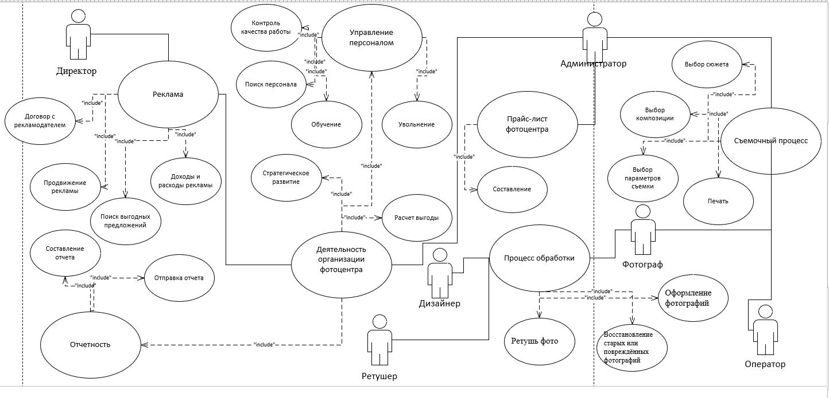
Рисунок 1 - Use Case Model
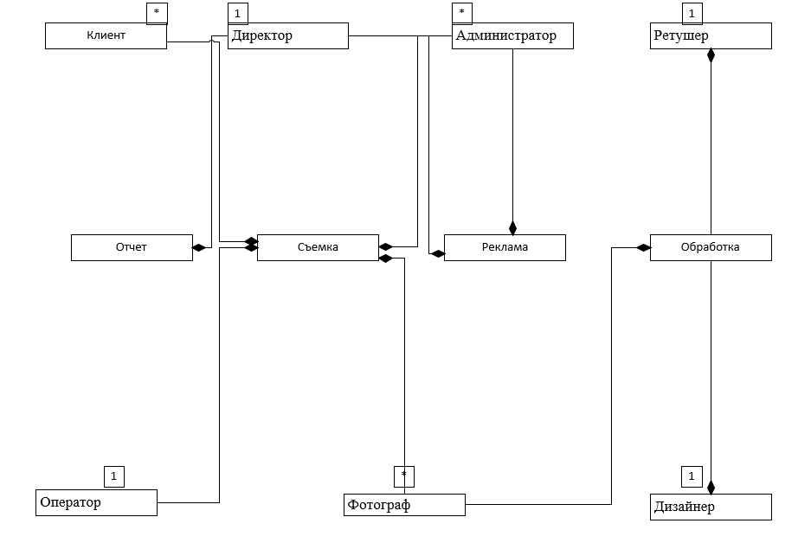
Рисунок 2 - Диаграмма взаимодействия

Вывод: я разработала логическую модель системы и модели ее вариантов использования.

